"Не покидай меня" - спектакль в Творческом центре «Москворечье»
28.04.2016
04 мая в 18.00 час. на сцене Творческого центра «Москворечье» состоится спектакль "Не покидай меня" по мотивам одноименной пьесы А. Дударева, посвящённый 71-й годовщине Победы в Великой Отечественной войне 1941-1945 гг.
В основу пьесы взяты реальные события Великой Отечественной войны 1941-1945 годов, а именно начало Белорусской наступательной операции 1944 года, в подготовке которой принимали участие не только мужчины, но и женщины, девушки, чьи судьбы были исковерканы войной. Фронтовик-разведчик капитан Михасев получает под свое командование спецразведгруппу из четырех молодых девушек для выполнения особо важного задания. Встреча с бойцами приводит капитана в ужас, но война есть война и Михасеву предстоит подготовить бойцов к заданию особой важности в тылу врага...
Вспомнить, рассказать, понять и не забыть подвиг, совершенный нашими соотечественниками, важнейшая задача, которую ставят перед собой юные участники Театральной студии "Школа игры" в год 71-й годовщины Победы в Великой Отечественной войне. Режиссёр-постановщик спектакля, актёр театра и кино, руководитель студии Игорь Аникин. Театральная студия "Школа игры" приглашает всех на свои спектакли в Творческий центр "Москворечье".

Вход свободный.

Творческий центр "Москворечье"
Каширское шоссе, 52
8-499-324-79-33
http://dk-moskvor.ru/
http://vk.com/tcmoskvor
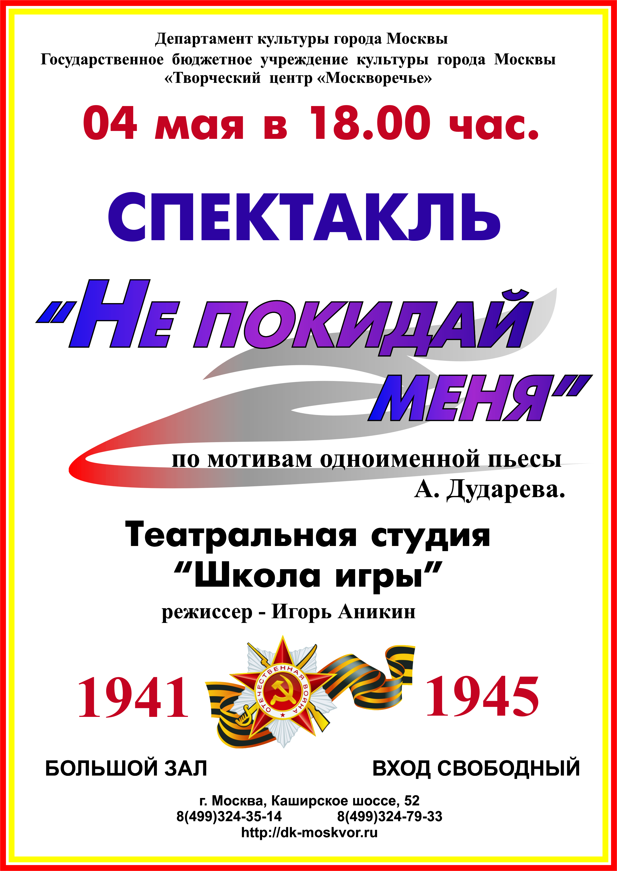

Адрес страницы: http://moskvoreche-saburovo.mos.ru/organization-of-recreational-social-and-educational-sports-and-recreational-and-sports-work-with-the/detail/2867080.html
Управа района Москворечье-Сабурово города Москвы

